**GUIA DE APRENDIZAJE EVALUACION FORMATIVA UNIDAD 3 N° DE GUÍA: 17**

Power Point: N°17 ASIGNATURA: Música

NOMBRE ESTUDIANTE: __________________________________________

CURSO: ____3° BÁSICO_________________ LETRA: ______ FECHA: __________________

Objetivo: Unidad 3 nivel 1: OA4 Cantar y participar de juegos rítmicos (al unísono y cánones simples, entre otros) .

Actividad: en youtube coloca la canción “Mandandirum” <https://www.youtube.com/watch?v=qmdS87_PjBg>

Coloca una **X** para verifica que lo estas realizando esta listo.

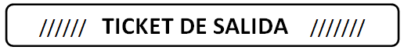

|  |  |
| --- | --- |
| **1** | 1°Lee , escucha y canta el juego rítmico Mandandirum. LISTO |
| **2** | 2°En familia forma un circulo y dan vueltas saltando con uno y otro pie y cantando la canción.  LISTO |
| **3** | 3° ¿Qué notas musicales conoces que salen en esta partitura nombra dos?  __________________________________ _______________________________________  LISTO |